Сочетание музыки и цвета **27 апреля 2020 год**

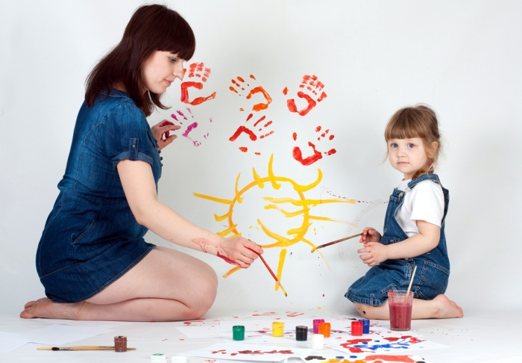

**Музыкально – цветовое сочетание** часто используется на занятиях рисования с дошкольниками. Каждый педагог, родитель, может сам подобрать музыку, так как в продаже невозможно найти диск, на которой было бы одновременно записаны музыка из мультфильмов, классическая музыка и звуки природы.

**Подобрав к нужному цвету конкретную музыку** можно изменить настроение детей музыкой и цветом. **Красный цвет.** Красный цвет используется для снижения чувства страха, апатии. Музыкальные произведения: песня из кинофильма «Про Красную Шапочку» (Если долго-долго-долго...», музыка А. Рыбникова, слова Ю.Кима); музыка из серии «Звуки природы»: «Пение птиц», «Музыка воды»»; «Джазовые мелодии в обработке для детей». Упражнение. В пластиковые тарелки налить пальчиковую краску красного цвета. Под музыку «Джазовые мелодии в обработке для детей» мизинцами левой и правой руки ставить точки на листе бумаги. Упражнение продолжается 3 минуты. Спросите детей: «На что похожа картина, которую вы нарисовали?»

**Оранжевый цвет.** Оранжевый цвет используется для снижения застенчивости, замкнутости, скованности движений. Музыкальные произведения: песня из кинофильма «Мэри Поппинс, до свидания» (муз. М. Дунаевского, сл. Н. Олева); И. Штраус «Полька пиццикато»; «Звуки природы»: «Шум океана» «Морской прибой»; «Джазовые мелодии в обработке для детей». Упражнение. На листе акварельной бумаги или картона нарисовать несколько геометрических фигур: круг, квадрат, ромб, треугольник. Под музыку И. Штрауса «Полька пиццикато» заштриховать геометрические фигуры восковым мелком оранжевого цвета.

**Желтый цвет.** Желтый цвет влияет на снижение гиперактивности, формирование самоконтроля, повышение самооценки. Музыкальные произведения: песня из мультфильма «Мамонтенок ищет маму» (муз. В. Шаинского, сл. Д. Непомнящего); « Звуки природы»: «У ручья», «Музыка ветра»; песня из кинофильма «Мама» (« Мама– первое слово, главное слово...», муз. Буржоа, Т.Попа, слова Ю. Энтина. Упражнение. На листе картона или акварельной бумаги нарисовать несколько кругов. Под музыку «Звуки природы. У ручья» половину круга замазать пластлином желтого цвета, другую закрасить акварельной краской того же цвета.

**Зеленый цвет.** Зеленый цвет используется для снижения повышенной возбудимости, тревожности, гиперактивности. Музыкальные произведения: песня из кинофильма «Приключения Электроника» («Куда подует ветер...», муз. Е. Крылатова, сл. Ю. Энтина); танцевальная музыка: «Румба», «Самба»; «Органная музыка в обработке для детей». Упражнение. На листе бумаги нарисовать контуры елок. Под танцевальную музыку «Румба» раскрасить елки гуашью зеленого цвета кисточкой.

**Голубой цвет.** Голубой цвет используется для снижения тревожности, агрессии, повышенной возбудимости. Музыкальные произведения: песня «Колыбельная медведицы» из мультфильма «Умка» ( «Ложкой снег мешая...», муз. Е. Крылатова, сл. Ю. Яковлева); Ф.Шопен «Вальс» (любой); Э. Григ «Шествие гномов». Упражнение. Под музыку Ф. Шопена «Вальс» рисовать пальчиковыми красками голубого и белого цвета снежинки указательным пальцем левой руки.

**Синий цвет.** Синий цвет используется для снижения беспокойства, возбудимости, симптомов невротических реакций, агрессии. Музыкальные произведения: «Песня Звездочета» из кинофильма «Про Красную Шапочку» (муз. А. Рыбникова, Сл. Ю.Кима); Ф. Шопен «Вальс»; «Звуки природы»: «Шум океана», «Морской прибой». Упражнение. На синей бархатной бумаге под музыку «Песня Звездочета» из кинофильма «Про Красную Шапочку» рисовать звезды светло-голубой краской, смешав синюю и белую пальчиковые краски.

**Розовый цвет.** Розовый цвет применяется при неусидчивости, неумении концентрировать внимание, переутомлении, невротических реакциях. Музыкальные произведения: танцевальная музыка: «Танго», «Ча-ча-ча»; песня «Колыбельная медведицы» из мультфильма «Умка» ( «Ложкой снег мешая...», муз. Е. Крылатова, сл. Ю. Яковлева); Л. Бетховен «К Элизе». Упражнение. По трафарету нарисовать попугая (или другую птицу). Под музыку Л. Ван Бетховена «К Элизе» раскрашивать изображение птицы пальчиковыми красками красного и белого цвета, смешивая краски как на палитре.

**Фиолетовый цвет.** Фиолетовый цвет используется как вспомогательный при работе с синим, голубым и красным цветом. Чрезмерное количество фиолетового цвета может вызвать тревогу, беспокойство, депрессивное состояние. Можно предлагать для некоторых упражнений бумагу, карандаш, мелок, фломастер, краски фиолетового цвета. Следует показать детям, как смешивать красную и синюю краски, куски пластилина, добиваясь разных оттенков фиолетового цвета.

Задание 10 для желающих родителей и детей. Выполните одно из понравившихся Вам упражнений и просмотрите видео по ссылке <https://youtu.be/PZ-L3gtlRvE> задавайте вопросы по данной теме, пишите на электронный адрес avtoranele@mail.ru.